Bài 3:

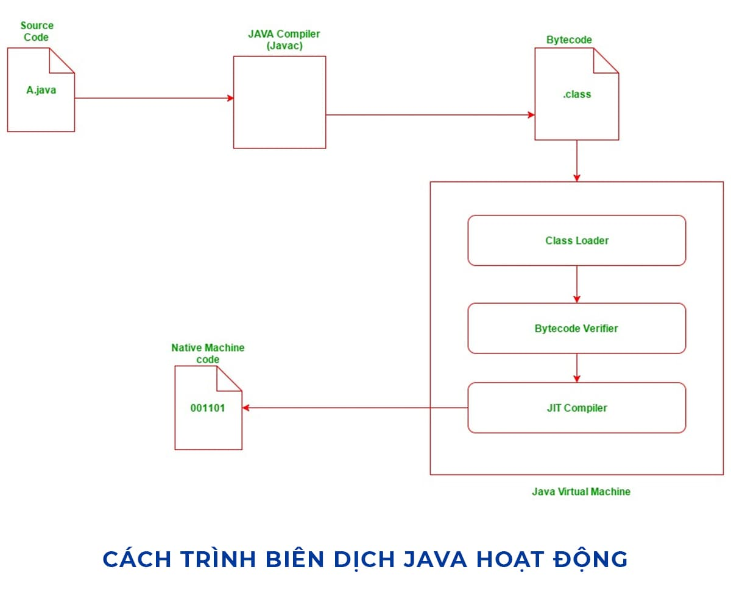

Trình biên dịch trong Java cũng là một chương trình máy tính – làm nhiệm vụ dịch mã nguồn từ ngôn ngữ Java của bạn sang một thứ ngôn ngữ mà máy tính có thể hiểu và thực thi được hay còn được gọi là ngôn ngữ máy.

Trình biên dịch còn được giao nhiệm vụ đảm bảo rằng các câu lệnh bạn viết ra phải đúng cú pháp, nó giống như được tạo ra để vừa biên dịch và vừa kiểm tra chính tả cho lập trình viên vậy.

Nó vốn được viết ra từ một loại ngôn ngữ khác, nên cũng giống như bao ngôn ngữ lập trình mà bạn đã biết, trình biên dịch làm mọi việc theo một trình tự logic và khoa học dưới dạng một bộ khung đã thiết kế sẵn.

Đầu tiên, với các mã nguồn Java được viết ra, IDE - cái vốn đã được tích hợp trình biên dịch, cứ mỗi ký tự code được viết ra, nó sẽ tự kiểm tra cú pháp và thông báo để người lập trình có thể sửa kịp thời.

File code trong Java sẽ được lưu dưới dạng [tên-class].java

Tiếp đến, khi code được xem như là hoàn thành, bạn cần thực thi mã code bạn viết ra.

Trình biên dịch tiến hành compile (translate) mã nguồn thành mã máy dưới dạng byte code.

Tức là từ mà nguồn dạng [tên-class].java sẽ được biên dịch thành [tên-class].class.

Cuối cùng, file Java dạng [tên-class].class sẽ được thực thi tại bất cứ hệ điều hành nào, từ Windows, Linux đến MacOs, chỉ cần có cài sẵn máy ảo JVM là được.